**グループＮＯ.　　　　　　所属　　　　　　　　　　　　　　　氏名**

事前準備資料A

修正）

**じゅんA**

**あなたが「管理的立場（課長級）」にある」と想定し、記入してください。**

**１．所属自治体及び管轄地域の概要**

|  |  |  |  |  |  |  |  |  |
| --- | --- | --- | --- | --- | --- | --- | --- | --- |
|  | 人口 | | 高齢  化率  (％) | 合計特殊出生率(％) | 健康寿命 | 死亡原因の比率：上位３つ | | |
| 数  (千人) | 将来予測 | 男女  （歳） | １位 | ２位 | ３位 |
| 所属  自治体 |  | 増・減  ・横ばい |  |  | 男：  女： |  |  |  |
| 管轄  地域 |  | 増・減  ・横ばい |  |  | 男：  女： |  |  |  |

　　　　　　　　　　　　　　　　　　　　　　※管内地域の健康寿命は、把握できた場合に記載

**２．所属自治体及び管轄地域の地域診断**

　１）地域診断は行っていますか？　　　はい・いいえ

　２）あなたが管轄する地域の特性と健康問題を記入してください。

**３．施策の状況や事業の位置づけ、現在の取組の状況を確認しましょう。**

１）貴自治体の「総合計画」に記載されている「住民の健康に関する目的(あるべき姿、ありたい姿)等」

　　を記入してください。

２）あなたが所属している組織の計画（健康増進計画、福祉計画、医療計画など）で記載している「住民の健康に関する目的(あるべき姿、ありたい姿)等」を記入してください。

３）上記２）で記した目的（あるべき姿）等を目指して実施している施策の内、最も優先度が高い施策を一つ選び次頁の表（以下、「表」とする。）（ア）に記載してください。

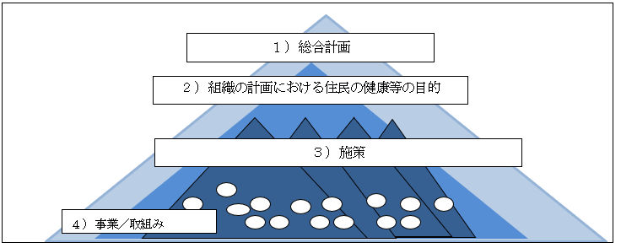

４）表（ア）欄に記載した施策の最優先（健康）課題とその

1)総合計画

　　理由を表（イ）欄に記載してください。

２)組織の計画における住民の健康等の目的

５）表（ア）（イ）欄に記載した（健康）課題を解決する為に

実施している「事業／取組等」を３つ程度取り上

３）施策

げ、その概要を簡潔に表（ウ）欄に記載し、事業の位

置づけを確認しましょう。

５）事業／取組

※開始初年度事業は除く

注：図はイメージです

**受講ＮＯ.　　　　　　所属　　　　　　　　　　　　　　　　　　　氏名**

**４．上記を踏まえた上で取り上げた事業の今後の取組について検討しましょう。**

表（ウ）欄に記載した３つの「事業／取組等」について、あなたが管理的立場にある者だとしたら、今後どのように取り組んでいくべきだと考えますか？

表に記載した各々の事業に関して管理的立場の視点から「（A）このまま継続すべき、（B）改善すべき、（C）廃止（スクラップ）すべき」の一つを選び、表（エ）欄に(A)～(C)を記してください。また、その理由も表（エ）欄に記載してください。

※管理的視点→「俯瞰的に見る」「根拠に基づく評価」「PDCAの展開」「廃止や統合の視点」「活動全体における事業のバランス」「優先順位の検討」など

**■記載用「事業の今後の取組」**

|  |  |  |  |
| --- | --- | --- | --- |
| （ア）  最も優先度の高い施策を一つ | （イ）  最優先健康課題とその理由 | （ウ）：健康課題を解決する  ために実施している事業／取組等簡潔に概要を記載  （3つ程度） | （エ）：（A）（B）（C）とその理由  （PDCAにおけるC＝評価の部分） |
|  |  |  |  |

**５．これらの課題に取り組んで気づいたことや考えたことなど。**